Borland大系
 Borland超一流技术名家领衔坐镇，两岸Borland开发高手倾心奉献。
 全面盘点Borland技术，彻底进入编程化境。
 读Borland大系，做最好的软件！读Borland大系，赏连台好戏！
 Borland大系带您走进Borland阵营，全面领略Borland技术。
作者
介绍
乔治亚理工学院信息硕士，大陆《程序员》杂志、台湾《RUN!PC》杂志的技术专栏作家，著名的实战C++ Builder/Delphi系列丛书的作者。目前已发表信息文章百余篇、写作技术书籍十余本。曾参与数个大型项目的
李维
开发，也经常受邀于各种技术研讨会和企业机构进行专业信息讲座。对C/C++、Delphi、Java、分布式架构以及中间件技术都有着丰富的研究和实践经验，现为台湾Borland公司的资深技术顾问。

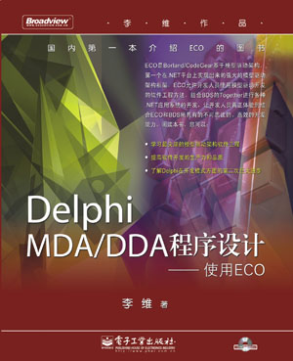
Delphi MDA/DDA程序设计——使用ECO
李维 著 2007年3月出版 ISBN 978-7-121-03812-9 49.80元（含光盘1张） 448页
ECO是Borland/CodeGear基于模型驱动架构的，第一个在.NET平台上实现出来的、强大的模型驱动架构框架。ECO允许开发人员使用模型驱动开发的软件工程方法，结合BDS的Together进行各种.NET应用系统的开发，让开发人员真正体验到结合ECO和BDS所具有的不可思议的、高效的开发能力。阅读本书，您可以学习最尖端的模型驱动架构软件工程，提高软件开发的生产力和品质，了解Delphi在开发模式方面的第二次巨大进步。
本书还将带领您全面掌握MDA/DDA软件工程及其开发技术，并且深入学习如何用ECO框架来开发各种.NET应用系统。阅读完本书之后，您不仅会了解MDA/DDA，而且也可以成为ECO专家，还能使用MDA/DDA和ECO框架，以您从未有过的开发方式来开发强大的.NET应用系统。

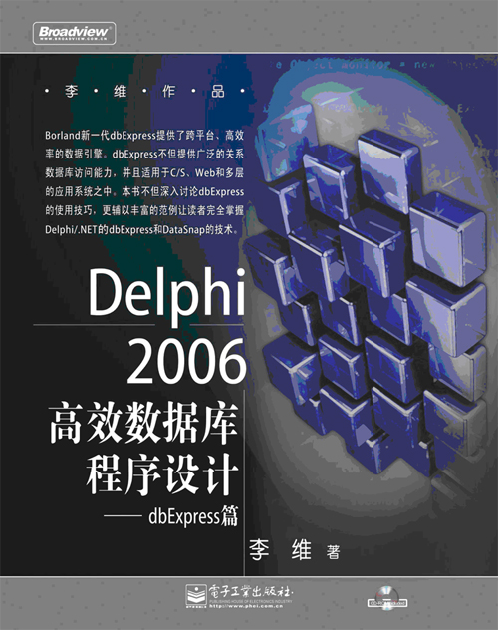
Delphi 2006高效数据库程序设计——dbExpress篇
李维 著 2006年8月出版 ISBN 7-121-02906-5 58.00元（含光盘1张） 489页
Borland新一代dbExpress提供了跨平台、高效率的数据引擎。dbExpress不但提供广泛的关系数据库访问能力，并且适用于C/S、Web和多层的应用系统之中。本书不但深入讨论了dbExpress的使用技巧，更辅以丰富的范例让读者可以完全掌握Delphi/.NET的dbExpress和DataSnap的技术。
随着关系数据库广泛使用在不同的应用系统中，程序员面临着如何在各种应用系统中访问多种不同的关系数据库。由于以往的数据访问技术大都只能执行在特定的操作系统并且只能访问传统的数据库，因此，已经不适应今日多变而且用户要求复杂的应用。
本书以4个篇章完整而全面地讨论了dbExpress的功能和技术：dbExpress基本篇：提供读者快速学习dbExpress技术和开发数据库应用系统的能力；dbExpress深入篇：深入讨论dbExpress以及DataSnap技术，让读者能够开发高级的数据库应用系统；dbExpress效率篇：提供读者调校dbExpress执行行为的方法，以开发高执行效率的应用系统；dbExpress实现篇：通过dbExpress定义的标准接口深入讨论dbExpress未来的发展以及dbExpress的实现技巧，让读者更了解dbExpress底层技术，并且学习dbExpress使用的软件工程技术。

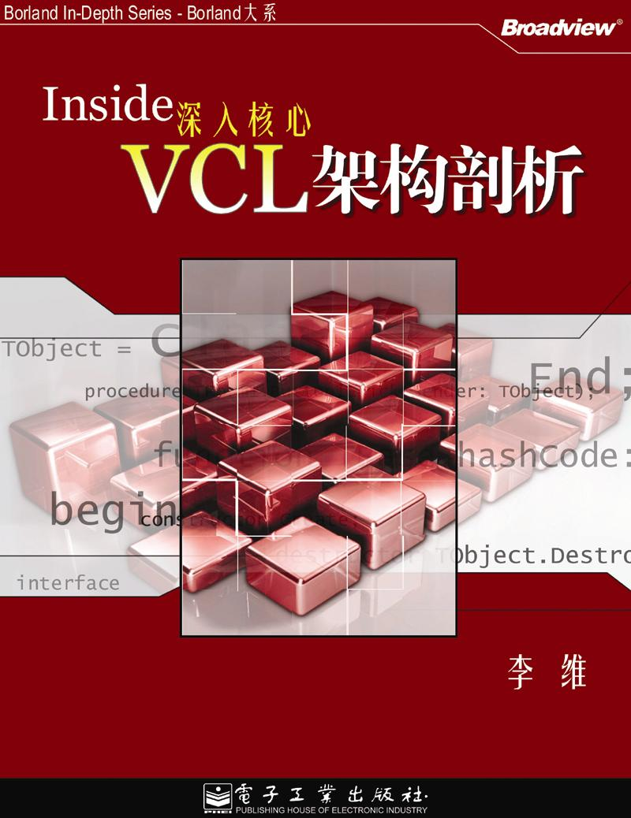
深入核心——VCL架构剖析
李维 编著 2004年1月出版 ISBN 7-5053-9489-4 80.00元（含光盘1张） 687页
本书包括10个章节，从最基础的Windows操作系统原理讲起，回顾Windows Framework和VCL Framework的发展历史，介绍Object Pascal在OO方面对VCL的支持，描述VCL Framework与Windows消息体系的集成，列举VCL组件与Windows组件的结合，探究基于接口的程序设计，指明VCL Framework设计 COM架构的方法，探讨VCL Framework的永续储存，还以一章的篇幅专门讨论了VCL Framework中的设计模式，最后对下一代VCL Framework——VCL.NET作了前瞻式的研究。这本书不但涉及VCL Framework本身，还旁及Windows Framework、COM、设计模式等相关技术。读者从中获得的，也不仅只是VCL架构知识，更会在整个阅读和实际操作过程中极大地拓宽自己的开发眼界，形成在系统设计方面的大局观，追寻大师级的Framework设计思路，提升整体开发素质。

